电 子 科 技 大 学 实 验 报 告

课程名称： 数学建模实验

实验地点： 科A229

指导教师： 张勇

评 分：

完成实验学生信息：

|  |  |  |  |  |  |
| --- | --- | --- | --- | --- | --- |
|  | **姓名** | **学号** | **选课**  **序号** | **贡献百分比/%** | **备注（主要工作**） |
| 1 | 张镕麒 | 2019081301026 | 28 | 100 |  |

1. 学生人数按照任课教师要求限定；
2. 对于“评价、改进、总结和体会”都要认真填写，和其他内容是评价实验成绩的重要参考。

目 录

1. 实验1：图像拼接 3

1.1. 问题分析 3

1.2. 模型假设 3

1.3. 模型建立与求解(实验过程) 3

1.3.1. 特征点的建模 3

1.3.2. 自适应非极大值抑制的建模 4

1.3.3. 关键点的描述 4

1.3.4. 关键点的匹配 4

1.3.5. 新图像的合成 5

1.4. 实验结果分析 5

1.5. 优缺点及改进方向 5

1.6. 心得体会与总结 5

2. 对本次实验的设计提出改进意见 5

附件 5

附件1.图像拼接的MATLAB程序 5

附件2.拼接过程的对比 6

# 实验1：图像拼接

## 问题分析

图像拼接是一项应用广泛的图像处理技术。根据特征点的相互匹配，可以将多张小视角的图像拼接成为一张大视角的图像，在广角照片合成、卫星照片处理、医学图像处理等领域都有应用。早期的图像拼接主要是运用像素值匹配的方法。后来，人们分别在两幅图像中寻找拐点、边缘等稳定的特征，用特征匹配的方法拼接图像。本实验根据Matthew Brown (2005) 描述的方法，实现多张给定照片的拼接。

## 模型假设

1. 需要拼接的图片需要有足够的重叠部分，以使拼接算法可以顺利执行。
2. 需要拼接的图片角度差距不应过大，按照倾斜角度<15°考虑。

## 模型建立与求解(实验过程)

### 特征点的建模

首先，拍摄两张场景有重合的照片。为了保证有足够多的公共特征点，照片的重合度应该保证在30%以上。将两张照片转换为灰度图像，对图像做σ=1的高斯模糊。接下来用sobel算子计算图像在x、y两个方向亮度的梯度，用σ=1.5的高斯函数对梯度做平滑处理，减小噪点对亮度的影响。很容易发现，若我们求一小块区域内亮度的累加值，在图像变化平缓的区域上下左右移动窗口累加值的变化并不明显；在物体的边缘，沿着边缘方向的变化也不明显；而在关键点附近，轻微的移动窗口都会强烈改变亮度的累加值，如图所示。

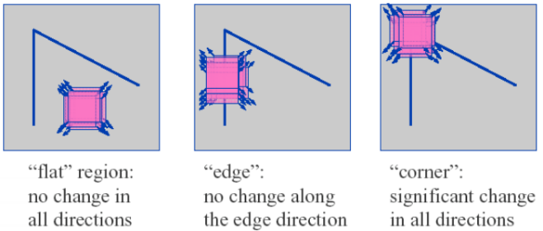

亮度的变化值可以用下面的公式计算得到：

$$E\left(x,y\right)=\sum_{x,y}{u\left(x,y\right){\left[I\left(x+u,y+u\right)-I\left(x,y\right)\right]}^{2}}$$

其中，w(x, y) 是高斯函数的权重，I(x, y)是该点亮度的梯度。

在计算时，上面的公式又可以近似为如下：

$$\sum_{x,y}{u\left(x,y\right){\left[I\left(x+u,y+u\right)-I\left(x,y\right)\right]}^{2}}a≈Σ{\left[I\left(xy\right)+uI_{x}+νI_{y}-I\left(x,y\right)\right]}^{2}=Σ\begin{matrix}\left[\begin{matrix}u & v\end{matrix}\right] & \left[\begin{matrix}I_{x}^{2} & I_{x}I_{y} \\ I_{x}I_{y} & I_{y}^{2}\end{matrix}\right] & \left[\begin{matrix}u \\ v\end{matrix}\right]\end{matrix}$$

通过比较矩阵的特征值l1和l2，我们可以判断该点所处的状态。若l1>>l2或者l2<<l1，表示该点位于纵向或者横向的边缘；若l1和l2近似且值很小，表示该点位于平滑区域；若l1和l2近似但值很大，表示该点位于关键点。根据Harris and Stephens (1988) 的介绍，我们并不需要直接计算两个特征值，用R = Det(H)/Tr(H)2的值就可以反映两个特征值的比值，这样可以减少运算量。我们保留R > 2的点。除此之外，每个点的R和周围8邻域像素的R值比较，仅保留局部R值最大的点。最后，去除图片边界附近的关键点。

### 自适应非极大值抑制的建模

由于上一步得到的关键点很多，直接计算会导致很大的运算量，也会增加误差。接下去就要去除其中绝大部分的关键点，仅保留一些特征明显点，且让关键点在整幅图像内分布均匀。Matthew发明了adaptive non-maximal suppression (ANMS) 方法来择优选取特定数量的关键点。

ANMS的思想是有一个半径r，初始值为无限远。当r不断减小时，保留在半径r以内其它关键点R值均小于中心点R值的关键点，将其加入队列。队列内的关键点数达到预设值后停止搜索。



Xi是上一步得到的关键点的2维坐标，G是所有关键点的集合，c=0.9。

实际计算时，我们将上述过程相反。这里我设定每幅图像各提取500个关键点。首先找出整幅图片R值最大的关键点Rmax，加入队列，并且得到Rmax*0.9的值。遍历所有关键点，若该关键点xi的Ri> Rmax*0.9, 该点的半径设为无限远；若该关键点xi的Ri< Rmax*0.9，计算该点到离它最近的Rj>0.9R的点xi，记录两点间的距离ri。最后将所有r排序，找出r最大的500个点。

### 关键点的描述

关键点的描述方法有很多种，包括局部梯度描述、尺度不变特征变换等等。因为生活照的旋转角度通常不超过15°，所以这里不考虑关键点的旋转不变性。

对图像做适度的高斯模糊，以关键点为中心，取40x40像素的区域。将该区域降采样至8x8的大小，生成一个64维的向量。对向量做归一化处理。每个关键点都用一个64维的向量表示，于是每幅图像分别得到了一个500x64的特征矩阵。

### 关键点的匹配

首先，从两幅图片的500个特征点中筛选出配对的点。筛选的方法是先计算500个特征点两两之间的欧氏距离，按照距离由小到大排序。通常情况下选择距离最小的一对特征向量配对。Lowe（2004）认为，仅仅观察最小距离并不能有效筛选配对特征点，而用最小的距离和第二小的距离的比值可以很好的进行筛选。使用距离的比值能够获得更高的true positive， 同时控制较低的false positive。我使用的阈值是r1/r2<0.5。

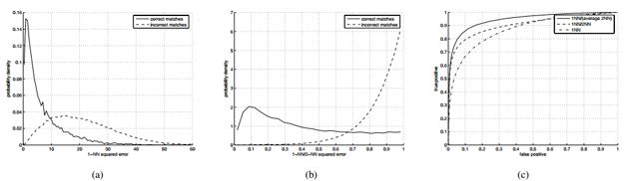

### 新图像的合成

在做图像投影前，要先新建一个空白画布。比较投影后两幅图像的2维坐标的上下左右边界，选取各个方向边界的最大值作为新图像的尺寸。同时，计算得到两幅图像的交叉区域。在两幅图像的交叉区域，按照cross dissolve的方法制作两块如图6所示的蒙版，3个通道的像素值再次区间内递减（递升）。

## 实验结果分析

结合附录2、3，可以发现，拼接的效果十分优秀。当两个图像存在较大角度差异时，使用渐入渐出的方式处理图像也更加美观。

## 优缺点及改进方向

优点：使用特征值匹配的方式，具有高度的精确性与稳定性。

缺点：使用类似蒙特卡洛随机试验的方式进行匹配，可能在效率上会差一些，应尝试引进智能算法对该优化问题的解的搜索进行学习已达到加速的效果。

## 心得体会与总结

学习到了图像拼接的应用，深刻体会到了数学建模的过程，成功的实验结果也给人带来满足感。

# 对本次实验的设计提出改进意见

1. 改变假设，当需拼接的图片之间角度差异较大时，该如何设计拼接算法？
2. 1*2、1*3、3*3的拼接图形成功后，适当给出更多复杂的图形组合。
3. 当关键信息缺失时，是否可以通过机器学习使程序自行对图像进行补充？

# 附件

## 附件1.图像拼接的MATLAB程序

（见压缩包）

## 附件2.拼接过程的对比

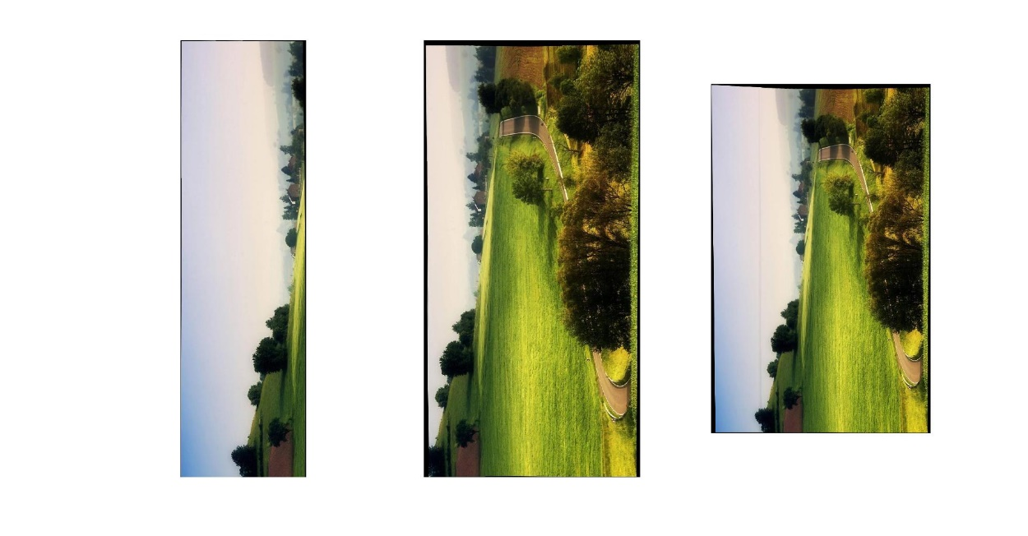

附件3.对于所给材料进行拼接的最终结果

